企业物流与供应链管理高级研修班

【项目背景】
全球金融泡沫破灭导致大量制造企业倒闭，经济危机不断蔓延。产业转型升级，企业兼并购将成为普遍企业家门口的问题。企业都应解决两个问题——开源、节流。营销助推企业规模扩张，物流专注企业成本控制。宏观经济高涨时企业可迅速扩张占领市场，经济形势低迷时企业更应加强内控强身健体。供应链管理注重产业结构优化和企业竞争力提升，为满足社会各界对高级物流与供应链管理人才的需求，清华大学特开设此高端培训项目。
专家留言：在经济全球化的大背景下，供应链管理理论有可能在不久的将来与传统生产组织理论或企业管理理论进一步相融合并取而代之。
――王佐
【学习收益】
求知――掌握系统的供应链管理课程体系，捕捉商界前言热点，建设企业自身管控系统
悟道――经过名师指点，精英同学交流，研磨适合自身发展之路，精通商业发展规律
修身――百战回来还读书，在百年清华学堂求知、解惑、修身，让自己做到内圣外王
结缘――企业前景取决于领导者的眼界和胸怀，结缘清华同窗情，实干兴邦共创未来
【项目特色】
专业师资强：企业实战型老师占70%以上，授课更具实践指导，与学员交流更具共同语言
学员层次高：系统性长期培训班学员层次高，该项目自2003年开办集聚了行业精英人士
学科课程优：工商管理课程对企业的运营实践指导具有一定局限性和滞后性，该课程对于快速建立企业物流与供应链管理体系，培养合格的供应链总监非常必要。
合作平台广：企业加强内部管理的基础上，更应关注供应链条资源整合，挤进一流跨国企业，必须有较强的资源整合能力，该项目注重不同领域的学员企业合作平台搭建。
【招生对象】
- 大中型制造业供应链总监、主管生产供应副总经理
- 政府、经贸、开发区、物流园区等主管部门领导干部
- 电子商务、商超、连锁零售企业高层管理人员
- 公、铁、水、空企业；储、配、运企业；邮政、外贸、快递、港口等企业高管
- 第三方物流董事长、总经理
【组织创新】
- 项目顾问――多位授课老师为该项目顾问，除课堂授课外更注重课前调研、课后学员企业辅导。
- 南北结合――结合授课地点的标杆企业考察，南北学员企业相互交流差异化，更具实际启发性。
- 学员结构――注重学员企业的性质、领域、区域，以同学会为纽带，建立广泛的长期合作网络。
- 延伸服务――竭力为学员企业提供咨询、招聘、展会、合作对接相关服务，一次学习终身受用。
【课程设置】
模块 | 课 程 内 容
专业课程模块(必修) | 物流与供应链管理概论 | 需求预测与库存决策 | 网络规划与选址战略
专业课程模块(必修) | 企业供应链布局与设计  企业物流战略与规划  新技术在供应链中的应用  企业物流外包风险管控 | 物流需求预测方法实践  仓储与配送系统设计  库存决策思想与目标  库存管理与库存控制 | 网络结构与规划流程  选址战略  设施战略选址与布局  配送中心建立
专业课程模块(必修) | 战略采购与供应商管理 | 物流运输规划与管理 | 仓储管理与配送系统
专业课程模块(必修) | 战略采购与管理理念  供应商选择与管理  采购流程合理设计  采购技术与招竞标 | 高效运输系统设计  运输服务与路线选择  运输成本控制  多式联运 | 仓储选择与仓储管理  配送中心管理  动态仓库
专题讲座(选修) | 国家政策在行业的运用 | 行业物流专题讲座 | 金融产品在行业的应用
专题讲座(选修) | 流程设计与再造 | IT技术与电子商务 | 企业物流经营创新实务
专题讲座(选修) | 国际物流法规实务 | 连锁商业模式与实务 | 物流园区规划与管理
管理课程(选修) | 企业组织诊断与管控 | 企业品牌整合营销 | 企业投融资与项目融资
管理课程(选修) | 创新经营与战略突破 | 企业法律风险防范 | 资本运营与并购重组
管理课程(选修) | 《孙子兵法》与商战 | 领导科学与艺术 | 国学与养生

【师资团队】

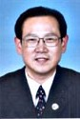崔忠付 | 中国物流与采购联合会常务副会长兼秘书长。中国人民大学硕士。历任国家机械工业部管理干部学院、国务院口岸办公室、国家经贸委等、国家发改委等国家机关。 | 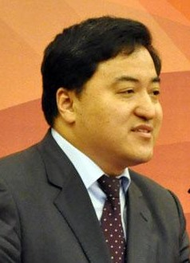董宝青 | 工业与信息化部信息化推进司副司长，北京大学理学博士。北京理工大学兼职。中国交通部、建设部多个部委信息化专家顾问。国际数字化地球协会中国区副主席。
王 佐 | 中国物流学会副会长，北方工业集团公司专家组成员，投资一部副总经理。 | 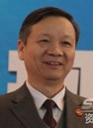  恽 绵 | 中国物流学会常务理事、特约研究员、北京德利得物流有限公司运营总监、国际运输协会注册会员、北京道路运输协会副会长、天津交通职业学院客座教授。
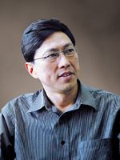  缪立新 | 清华大学教授，博士生导师 。清华大学深圳研究生院物流与管理学部主任，深圳市物流工程与仿真重点实验室主任，现代物流研究中心主任。 | 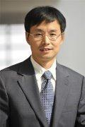蔡临宁 | 清华大学工业工程系副教授；德国亚琛工业大学，高级访问学者 (DAAD)；流系统规划，物流信息系统，计算机仿真专家
  黄劲松 | 北京航空航天大学教授。毕业于清华大学经济管理学院管理学博士，品牌营销专家。国内较早期从事互联网营销理论研究的学者之一。 | 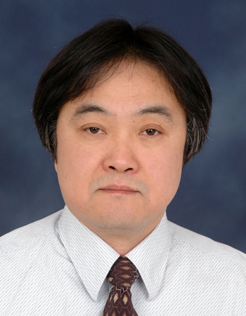  张真继 | 毕业于莫斯科国立交通大学，北京交通大学经管学院教学副院长、博士生导师。主讲电子商务概论、管理经济学、ERP理论与实践等课程。
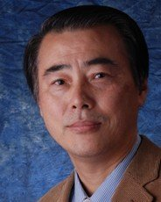  姜旭平 | 清华大学经济管理学院市场营销系教授，目前在清华大学经管学院讲授网络营销、新媒体整合营销、电子商务、电子采购与物流、信息管理等课程。 |   杨志刚 | 上海海事大学交通教授、硕士研究生导师。长期从事国际集装箱多式联运的教学和科研。主讲"远洋运输业务"、"集装箱运输管理"、"国际多式联运"等8门课。
  刘大成 | 工学博士，清华大学工业工程系副教授，博士后合作导师，清华大学深圳研究生院双基地研究生导师，国际工业工程师学会（IIE）中国联络部秘书长 ，中国证监会上市公司独立董事资格。 |   胡珉 | 中国物流与采购联合会采购委核心专家，中美联合认可的CPM认证考试培训授课讲师。曾就任英国REL管理顾问集团有限公司高级顾问、Nabisco（国际）全球策略采购亚洲代表、爱芬食品公司营运计划经理等。
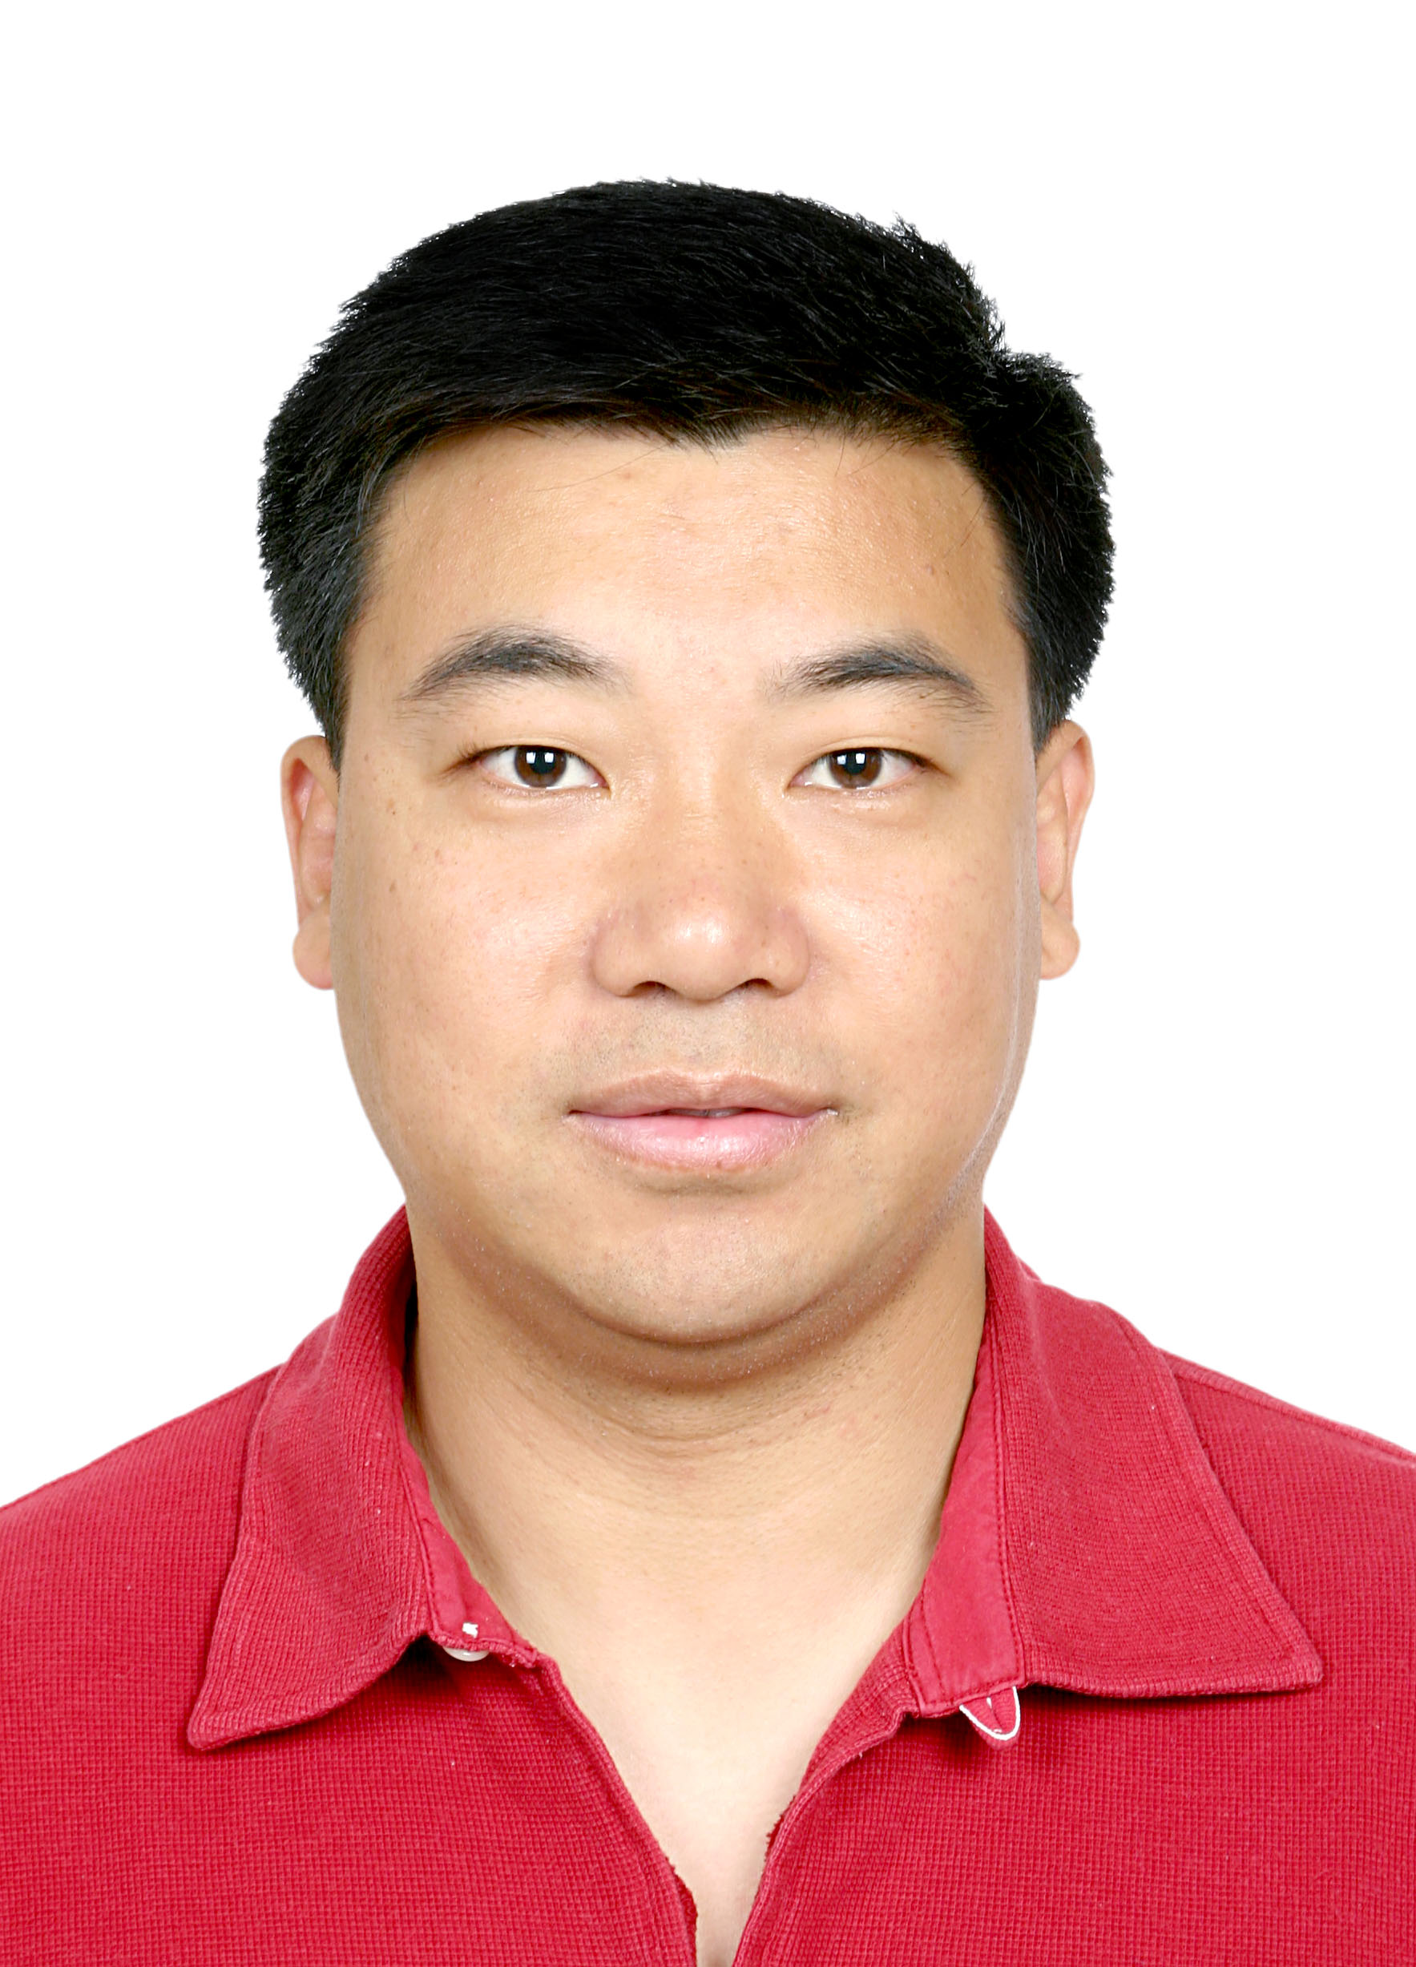  张刚 | 北京英睿得科技服务股份公司执行总裁，由联想投资创立的中国第一家服务全国范围的专业延保服务公司。曾任惠普公司全球客户服务中心资深运营支持经理。 | 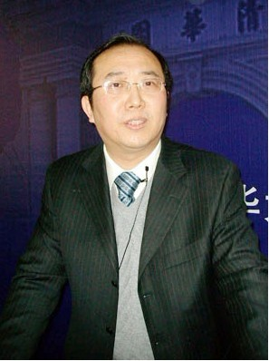谢勤龙 | 清华大学工科硕士，中国物流与采购联合会特聘专家，美国采购协会（ISM）专家，曾获国家科技进步三等奖和国家实用新型专利。曾连续两年获IBM最高荣誉“总裁特别奖”，是IBM近百年史上第一人。
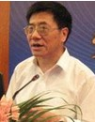  许胜余 | 中国物流与采购联合会常务理事，曾任华联超市股份有限公司总工程师、总经济师。 | 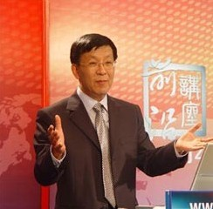  杨礼伟 | 实战派物流专家，上海实业外联发国际物流有限公司物流总监，上海南汇区社会与经济决策专家组人员，上海交大客座教授，研究生企业导师。

【教学管理】
教学安排：课堂和实操以及交流相结合，集中面授3天/月，共8次课程，学制：一年（或24天），总学时：192学时（每天按8学时计算），北京、上海、深圳、香港上课。
证书授予：学习期满，考核合格后，颁发清华大学深圳研究生院“企业物流与供应链管理高级研修班”（钢印）结业证书。学习档案留存研究生院，可供人事组织部门参考。
【入学报到】提交报名表→审核通过发放《入学通知书》→缴纳学费→开学报到
【培养费用】
培训费：¥ 68000元/人，费用涵盖课程学习、教材、讲义、结业证书。其它食、宿、行等费用另自行负担，可由学院统一协助组织安排。
汇款须知：学员接到缴费通知书后，请将学费汇入以下账户，交费底单上注明学员姓名和班级名称，并将汇款凭证复印件传真到清华大学研究生院培训学院。学费到帐后由我院财务统一开具发票。
开 户 名：清华大学深圳研究生院 开户行：建设银行北京清华园支行
汇款金额：陆万扒仟元整（￥68000元） 账 户：11001079900053008472
用 途：清华大学企业物流与供应链高级研修班（学员姓名）培训费
备 注：请在汇款单“汇款用途”栏注明“清华大学企业物流与供应链高级研修班培训费”，并标明学员姓名及发票抬头，并及时传真至 010-57220227王老师收。

【咨询方式】 联系人：王老师
电 话：18610001769 010-57220227
传 真：010-57220227
Email：1530688819QQ tsinghuadx@qq.com

清华大学企业物流与供应链管理高级研修班
报名表
姓 名 |  | 性 别 |  |  | 籍贯 |  |  | 一寸照片
出生年月日 |  | 身份证号 |  |  |  |  |  | 一寸照片
学 历 |  | 专 业 |  |  |  |  |  | 一寸照片
毕业院校 |  |  |  | 毕业时间
工作单位
职 称 |  |  |  | 职 务
工作部门 |  |  |  | 邮政编码

联系地址
联系电话 |  |  |  | 手机号码
电子信箱 |  |  |  | 传真号码
工作经历

申请人签名 | 请盖公章
备注

